门禁小程序平台功能需求说明

本系统基于微信小程序平台运行,实现门禁管理小程序应用与门禁控制器之间的交互通讯,基于微软Windows平台,开发工具c#,数据库支持SQL2008.

本系统为公司搭建的管理平台为购买了公司产品的用户提供门禁控制小程序管理通讯服务 , 系统由小程序应用,运行管理,后台服务以及数据库4个部分组成

目前需要管理S7单门一体机器,BH系列控制板，以后可以添加其他型号门禁设备

使用角色分终端用户以及后台管理,以下分别介绍

一. 小程序提供的主要功能说明:

小程序用户为购买公司门禁产品的客户,通过微信小程序管理其购买的设备各种设置,终端所属的人员信息管理,通行权限,查看通行记录

1.设备管理

管理门禁设备控制器基本信息,终端用户可以主动输入设备SN添加设备至系统,亦可以删除未使用的设备

添加时间,修改时间,当前在线状态,离线记录,设备名称,安装地点,设备型号,SN编号,IP (地址,掩码,网关),备注

2. 设备参数与门禁功能项,可通过小程序对设备的主要参数进行设置管理

S7(116)

设备时间，开门时长,报警时长,门状态监视,开门模式,WG输出格式,公共开门密码,节假日管制功能,禁行时段

BH系列控制板（1-4路）每路有单独的参数

设备时间，开门时长,~~开门模式~~,WG输入格式,开门密码(设置和读取),时段(64时段,每段每天可以设置8组时间,并且周一至周日每天可以个性化时间),全卡开门功能设置,开锁输出模式(NC NO 切换),长按出门按钮5秒门设置为常开,远程关门,解除报警

BH/BL系列控制板时段参考界面(CS软件)

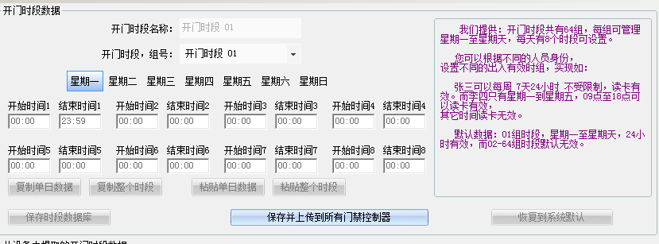

3. 人员资料

按部门组织架构管理用户,简单的人事资料管理

4. 通行用户授权管理

按部门或用户对不同设备进行授权撤权管理,支持预授权（由后台执行授权或者直接授权撤权）可查询授权结果,不同设备的有独立授权撤权协议,可以从机器获取已授权人员卡号,保存至数据库

BH控制板授权参考界面

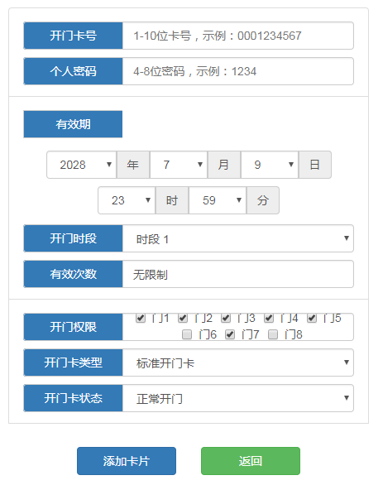

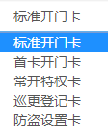

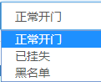

5. 通行记录管理

设置后台程序下载门禁设备通行记录,由于系统架构原因,此功能为应用下达指令以及执行时间,到时间后后台服务执行

6. 设备数据管理

可以下发指令在后台读取设备数据,读取到的卡信息可选保存数据库

7. 实时事件

门禁设备有发生刷卡等事件主动推送记录到服务端系统自动保存至数据库, 此界面实时显示记录以及相关人员信息

8. 远程开门

发送指令打开控制器管理的通道,并回复结果

9. 操作用户系统管理

管理本终端下的用户权限密码,每个用户地点分管理员和普通用户两级,管理员可以对下属普通用户权限进行管理

10. 地点管理

用户可以对本终端范围内的地点定义管理,地点为控制器的附属信息

11. 系统操作日志

查询终端范围内用户操作时间以及内容以及操作终端远程登陆IP信息

二. 后台管理

提供界面维护管理平台运行,用户,授权,设备维护管理

后台用户管理员具有终端设备

1. 设备查看管理

与用户同样权限可以对设备运行状况监控管理

2. 门禁卡用户查看

对已授权用户进行查询, 下发指令在后台读取设备数据,读取到的卡信息可选保存数据库

3. 终端用户管理

对购买公司设备的终端用户登陆信息,设备关联管理

4. 终端设备的通行记录

查看全部终端的通行事件记录,可以手动下达指令获取设备通行记录

4. 地点管理

支持按行政区域定义管理,此信息为终端用户的附属资料

5. 系统操作日志

记录查询平台用户操作时间以及操作内容以及操作终端IP信息,清理过期数据

设备通常可以连接到服务器,如果有未添加的设备连接到服务器后,服务器可以发送指令获取到设备信息并添加至系统,S7控制器无心跳包需要服务器定时发送指令获取设备状态,BL系列控制板定时发送心跳包到服务端

使用流程

后台管理 创建终端用户,绑定已连接门禁设备与终端用户关系

以及各种日常监控维护工作

终端用户 手动添加或者管理后台关联的门禁设备,管理本地人员组织架构信息,授权管理,本地设备监控维护

后台服务程序要求支持Tcp server和UDP服务端通讯模式

项目完成后需提供各功能模块源代码,和设计文档,协助搭建测试运行平台

小程序界面

背景色应在系统内可更改

登陆系统 主页面

用户名

密码

登陆

返回

忘记密码

智能云门禁

用户名

密码

登陆

返回

忘记密码

智能云门禁

首页

我的

姓名

人员

权限

信息提示

xxx(用户)门禁系统

实时通行记录

地点

设备

时间

类型

用户名

密码

登陆

返回

忘记密码

智能云门禁

停止监视

终端用户主页面

上方左边显示终端用户信息(用户名),右边如果有平台信息通知应出现图标变化提示,可以点击查看,右边首页按钮可以从任意页面回到主页面

中间部分显示该用户关联设备的实时事件列表,右边check Box可以停止监视事件

下方为进入各个功能模块的快捷入口 分别为该终端用户 所属的设备,人员,权限(通行)

我的系统 主页面

xxx(用户)门禁系统

信息提示

首页

密码

用户

部门管理

地点管理

通行记录

操作日志

问题

设备

权限

人员

我的

设备管理界面,点击进入设备明细 设备子页面(116)

xxx(用户)门禁系统

信息提示

首页

xxx(用户)门禁系统

信息提示

首页

基本信息

设置时间

设备列表

名称

位置

名称

最近通讯时间

当前状态

型号

型号

安装时间

SN

地点

备注

SN

远程开门

更多设置

保存

设备

权限

人员

我的

S7其他参数1()

设备

权限

人员

我的

首页

我的

姓名

人员

权限

信息提示

xxx(用户)门禁系统

实时通行记录

地点

设备

时间

类型

名称

设备子页面更多设置(116) 设备子页面更多设置1(116)

xxx(用户)门禁系统

信息提示

首页

首页

我的

人员

权限

信息提示

xxx(用户)门禁系统

基本信息

开门模式

设备

门状态监视

开门时长

报警时长

WG格式

保存

更多设置

基本信息

开门密码

保存

保存

节假日管制

禁行时段

设备

权限

人员

我的

S7禁行时段功能页面

xxx(用户)门禁系统

信息提示

首页

基本信息

时段8

时段1

恢复默认

保存

默认数值为发全00:00时间

发送收到回复成功即保存

设备

权限

人员

我的

名称

设备子界面(BH)

设备

xxx(用户)门禁系统

信息提示

权限

人员

我的

首页

xxx(用户)门禁系统

信息提示

首页

xxx(用户)门禁系统

信息提示

首页

基本信息

设置时间

基本信息

设置时间

名称

WG格式

开门时长时长

型号

地点

开门密码

开锁模式

备注

全卡功能

时段设置

SN

远程开门

保存

更多设置

设备

权限

人员

我的

设备

权限

人员

我的

人员页面

查找

新增

部

门

树

姓名

卡号

部门

添加时间

备注

已经授权人员不能更改卡号亦不 能删除，须先撤消权限 但是发射点叉子奥

修改

人员新增修改页面

xxx(用户)门禁系统

信息提示

首页

姓名

部门

出生日期

证件

地址

保存

设备

权限

人员

我的